emco T-Profil
emco Bautechnik

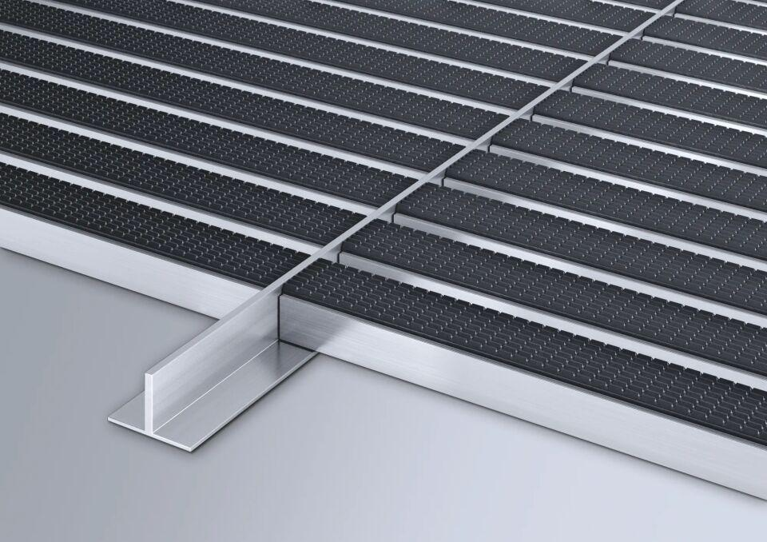Eigenschaften
Höhe (mm)
17,00 - 22,00

